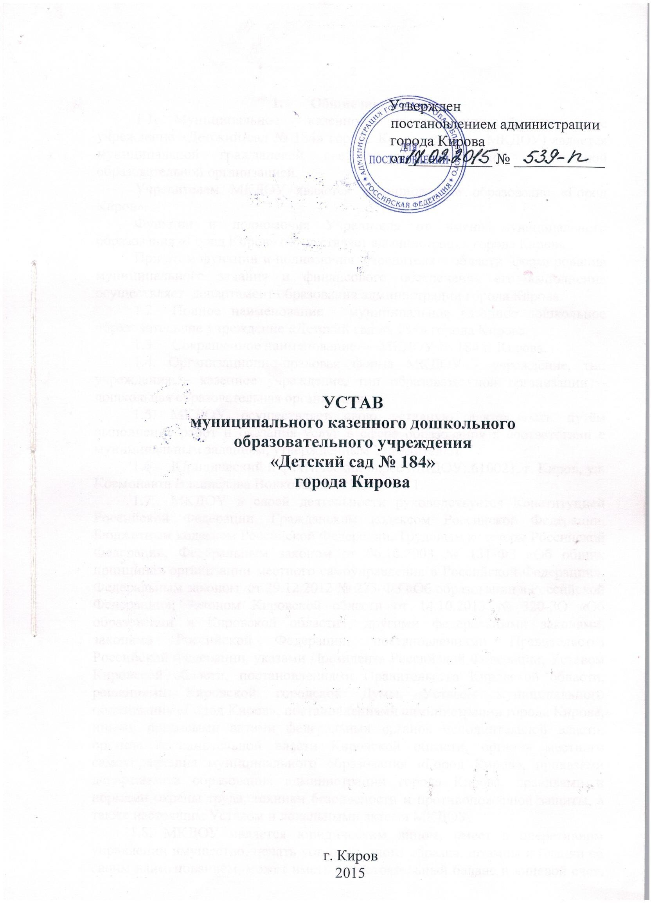

I. Общие положения
  - Муниципальное казенное дошкольное образовательное учреждение «Детский сад № 184» города Кирова (далее - МКДОУ) является муниципальной гражданской светской некоммерческой дошкольной образовательной организацией.
Учредителем МКДОУ является муниципальное образование «Город Киров».
Функции и полномочия Учредителя от имени муниципального образования «Город Киров» осуществляет администрация города Кирова.
При этом функции и полномочия Учредителя в области формирования муниципального задания и финансового обеспечения его выполнения осуществляет департамент образования администрации города Кирова.
  - Полное наименование - муниципальное казенное дошкольное образовательное учреждение «Детский сад № 184» города Кирова.
  - Сокращенное наименование — МКДОУ № 184 г. Кирова.
  - Организационно-правовая форма МКДОУ - учреждение, тип учреждения – казенное учреждение, тип образовательной организации – дошкольная образовательная организация.
  - МКДОУ осуществляет свою уставную деятельность путѐм выполнения работ и оказания услуг в сфере образования в соответствии с муниципальным заданием, утвержденным Учредителем.
  - Юридический и фактический адрес МКДОУ: 610021, г. Киров, ул. Космонавта Владислава Волкова, д.1, корпус 1.
  - МКДОУ в своей деятельности руководствуется Конституцией Российской Федерации, Гражданским кодексом Российской Федерации, Бюджетным кодексом Российской Федерации, Трудовым кодексом Российской Федерации, Федеральным законом от 06.10.2003 № 131-ФЗ «Об общих принципах организации местного самоуправления в Российской Федерации», Федеральным законом от 29.12.2012 № 273-ФЗ «Об образовании в Российской Федерации», Законом Кировской области от 14.10.2013 № 320-ЗО «Об образовании в Кировской области», другими федеральными законами, законами Российской Федерации, постановлениями Правительства Российской Федерации, указами Президента Российской Федерации, Уставом Кировской области, постановлениями Правительства Кировской области, решениями Кировской городской Думы, Уставом муниципального образования «Город Киров», постановлениями администрации города Кирова, иными правовыми актами федеральных органов исполнительной власти, органов исполнительной власти Кировской области, органов местного самоуправления муниципального образования «Город Киров», приказами департамента образования администрации города Кирова, правилами и нормами охраны труда, техники безопасности и противопожарной защиты, а также настоящим Уставом и локальными актами МКДОУ.
  - МКДОУ является юридическим лицом, имеет в оперативном управлении имущество, печать установленного образца, штампы и бланки со своим наименованием, может иметь самостоятельный баланс и лицевой счет,

открытый в установленном порядке в финансовых органах муниципального образования «Город Киров», быть истцом и ответчиком в судах общей юрисдикции, арбитражном, третейском судах.
МКДОУ вправе заключать от своего имени договоры, приобретать и осуществлять имущественные и личные неимущественные права, нести обязанности в соответствии с действующим законодательством Российской Федерации, законодательством Кировской области, правовыми актами органов местного самоуправления муниципального образования «Город Киров».
МКДОУ обеспечивает открытость и доступность через размещение на официальном сайте в сети Интернет информации и документов, в соответствии с законодательством Российской Федерации.
  - Права юридического лица у МКДОУ в части ведения финансово- хозяйственной деятельности, предусмотренной его Уставом и направленной на подготовку образовательного процесса, возникают с момента регистрации МКДОУ.
  - Право на ведение образовательной деятельности и получение льгот, установленных законодательством Российской Федерации, возникают у МКДОУ с момента выдачи ему лицензии (разрешения).
Право на осуществление медицинской деятельности возникает у МКДОУ с момента выдачи ему лицензии (разрешения).
  - Тип МКДОУ устанавливается Учредителем при создании МКДОУ и изменяется по решению Учредителя.
  - МКДОУ обеспечивает воспитание, обучение и развитие, а также присмотр и уход за детьми (воспитанниками) в возрасте от 2 месяцев (при наличии необходимых условий) и до прекращения образовательных отношений.
  - МКДОУ создает условия для реализации гарантированного гражданам Российской Федерации права на получение общедоступного и бесплатного дошкольного образования.
  - МКДОУ несет в установленном законодательством Российской Федерации порядке ответственность за:
невыполнение или ненадлежащее выполнение функций, отнесенных к его компетенции;
реализацию не в полном объеме основной образовательной программы дошкольного образования;
качество образования своих воспитанников;
жизнь и здоровье воспитанников, работников МКДОУ во время образовательного процесса;
нарушение прав и свобод воспитанников, родителей (законных представителей) и работников МКДОУ;
иные действия, предусмотренные законодательством Российской Федерации.

Предмет, цели и виды деятельности МКДОУ
      - Основным предметом (видом) деятельности МКДОУ является осуществляемая на основании лицензии образовательная деятельность в соответствии с целями, ради достижения которых МКДОУ создано.
      - Основной целью деятельности МКДОУ является образовательная деятельность по образовательным программам дошкольного образования, присмотр и уход за детьми.
      - Во время образовательного процесса основными задачами МКДОУ являются:
охрана и укрепление физического и психического здоровья детей, в том числе их эмоционального благополучия;
обеспечение равных возможностей для полноценного развития каждого ребенка в период дошкольного детства;
обеспечение преемственности целей, задач и содержания образования, реализуемых в рамках образовательных программ различных уровней (далее преемственность основных образовательных программ дошкольного и начального общего образования);
создание благоприятных условий развития детей в соответствии с их возрастными и индивидуальными особенностями и склонностями;
развитие способностей и творческого потенциала каждого ребенка как субъекта отношений с самим собой, другими детьми, взрослыми и миром;
объединение обучения и воспитания в целостный образовательный процесс на основе духовно-нравственных и социокультурных ценностей и принятых в обществе правил и норм поведения в интересах человека, семьи, общества;
формирование общей культуры личности детей, в том числе ценностей здорового образа жизни, развитие их социальных, нравственных, эстетических, интеллектуальных, физических качеств, инициативности, самостоятельности и ответственности ребенка, формирование предпосылок учебной деятельности;
обеспечение вариативности и разнообразия содержания Программ и организационных форм дошкольного образования, возможности формирования Программ различной направленности с учетом образовательных потребностей, способностей и состояния здоровья детей;
формирование социокультурной среды, соответствующей возрастным, индивидуальным, психологическим и физиологическим особенностям детей;
обеспечение психолого-педагогической поддержки семьи и повышение компетентности родителей (законных представителей) в вопросах развития и образования, охраны и укрепления здоровья детей.
      - МКДОУ вправе осуществлять медицинскую деятельность, не являющуюся основной целью деятельности МКДОУ, на основании лицензии.
      - МКДОУ в соответствии со своими уставными целями и задачами реализует дополнительные общеразвивающие программы.
      - МКДОУ вправе оказывать населению, предприятиям, учреждениям и организациям платные дополнительные образовательные услуги, не

предусмотренные соответствующими образовательными программами и федеральными государственными образовательными стандартами.
Предоставление платных дополнительных образовательных услуг регулируется локальным актом МКДОУ – Положением о платных дополнительных образовательных услугах. Порядок определения стоимости платных дополнительных образовательных услуг устанавливается Учредителем.
      - Платные дополнительные образовательные услуги не могут быть оказаны взамен и в рамках образовательной деятельности, финансируемой Учредителем.
Виды платных дополнительных образовательных услуг: кружки, секции, занятия с логопедом (сверх установленных нормативов), психологом (сверх установленных нормативов).
      - Доходы, полученные от указанной деятельности, поступают в бюджет муниципального образования «Город Киров».

Организация деятельности МКДОУ
      - Деятельность МКДОУ строится на принципах демократии и гуманизма, общедоступности, приоритета человеческих ценностей, жизни и здоровья человека, гражданственности, свободного развития личности.
      - Прием детей в МКДОУ осуществляется в соответствии с законодательством Российской Федерации и локальными актами МКДОУ.
      - При приеме гражданина в МКДОУ последнее обязано ознакомить его родителей (законных представителей) с Уставом МКДОУ, лицензией на право ведения образовательной деятельности, основной образовательной программой дошкольного образования, реализуемой МКДОУ, и другими документами, регламентирующими организацию и осуществление образовательной деятельности, права и обязанности воспитанников.
      - При приеме воспитанников в МКДОУ, а также при переводе их в следующую возрастную группу конкурсы, тестирование и иные формы отбора не допускаются.
      - Взаимоотношения между МКДОУ и родителями (законными представителями) регулируются договором об образовании, включающим в себя взаимные права, обязанности и ответственность сторон, возникающие в процессе воспитания, развития, присмотра и ухода за детьми, длительность пребывания ребенка в МКДОУ, вид, уровень и (или) направленность образовательной программы (часть образовательной программы определенных уровня, вида и (или) направленности), форма обучения, срок освоения образовательной программы (продолжительность обучения), а также расчет размера платы, взимаемой с родителей (законных представителей) за осуществление присмотра и ухода за детьми в МКДОУ.
Установление платы, взимаемой с родителей (законных представителей) за осуществление присмотра и ухода за детьми в МКДОУ, производится в соответствии с действующим законодательством Российской Федерации,

нормативными правовыми актами Кировской области и органов местного самоуправления муниципального образования «Город Киров».
      - Основной структурной единицей МКДОУ является группа детей дошкольного возраста.
В группы могут включаться как воспитанники одного возраста, так и воспитанники разных возрастов (разновозрастные группы).
      - Количество и соотношение групп детей в дошкольном образовательном учреждении определяется Учредителем в соответствии с действующим законодательством и санитарно-эпидемиологическими требованиями.
      - Режим работы МКДОУ и длительность пребывания воспитанников определяются настоящим Уставом.
      - МКДОУ работает с 07.00 до 19.00 в режиме 5-дневной рабочей недели.
      - Группы МКДОУ функционируют в режиме полного дня (с 12- часовым пребыванием).
      - В МКДОУ функционируют группы общеразвивающей направленности.
      - В МКДОУ создаются условия для изучения русского языка как государственного языка Российской Федерации.
      - Воспитание и обучение в МКДОУ ведется на русском языке.
      - В МКДОУ осуществляется дошкольное образование в соответствии с основной образовательной программой дошкольного образования, разрабатываемой и утверждаемой МКДОУ, в соответствии с федеральным государственным образовательным стандартом дошкольного образования и с учетом соответствующих примерных образовательных программ дошкольного образования.
Формы получения дошкольного образования и формы обучения по конкретной образовательной программе дошкольного образования определяются федеральным государственным образовательным стандартом дошкольного образования, если иное не установлено Федеральным законом от 29.12.2012 № 273-ФЗ «Об образовании в Российской Федерации».
Допускается сочетание различных форм получения образования и форм обучения.
      - Организация образовательного процесса осуществляется в соответствии с образовательной программой, учебным графиком и расписанием образовательной деятельности МКДОУ.
      - Содержание образовательного процесса в МКДОУ определяется основной образовательной программой МКДОУ, разрабатываемой, принимаемой и реализуемой им самостоятельно в соответствии с требованиями федерального государственного образовательного стандарта дошкольного образования, к структуре основной образовательной программы дошкольного образования и условиям ее реализации, с учетом особенностей психофизического развития и возможностей детей.

МКДОУ может использовать сетевую форму реализации образовательной программы дошкольного образования, обеспечивающую возможность ее освоения воспитанниками с использованием ресурсов нескольких организаций, осуществляющих образовательную деятельность, а также при необходимости с использованием ресурсов иных организаций. Использование сетевой формы реализации образовательных программ дошкольного образования осуществляется на основании договора между
указанными организациями.
      - МКДОУ разрабатывает и утверждает годовой календарный учебный график.
      - МКДОУ устанавливает максимальный объем образовательной нагрузки для детей во время образовательной деятельности, в соответствии с санитарно-эпидемиологическими правилами и нормативами СанПиН.
      - Объем коррекционной помощи детям (занятия с логопедом, с психологом и другие) регламентируют индивидуально в соответствии с медико-педагогическими рекомендациями.
      - Платные дополнительные образовательные услуги предоставляются воспитанникам только с согласия их родителей (законных представителей), данного в письменной форме в виде договора между МКДОУ и родителями (законными представителями) воспитанников.
      - Организация охраны здоровья воспитанников (за исключением оказания первичной медико-санитарной помощи, прохождения периодических медицинских осмотров и диспансеризации) возлагается на МКДОУ.
В МКДОУ предусмотрены штатные единицы медицинских работников.
      - Организацию оказания первичной медико-санитарной помощи воспитанникам осуществляют органы исполнительной власти в сфере здравоохранения.
      - Организация питания возлагается на МКДОУ. В МКДОУ предусмотрены помещения для питания воспитанников.
      - Прекращение образовательных отношений с МКДОУ происходит на основании распорядительного акта, издаваемого МКДОУ, в следующих случаях:
        - в связи с получением образования;
        - досрочно в случаях:
по заявлению родителей (законных представителей);
по обстоятельствам, не зависящим от воли родителей (законных представителей) воспитанника и МКДОУ, в том числе в случае ликвидации МКДОУ;
в иных случаях согласно действующему законодательству Российской Федерации.

Управление МКДОУ
      - Управление МКДОУ осуществляется в соответствии с Федеральным законом от 29.12.2012 № 273-ФЗ «Об образовании в Российской Федерации», иными законодательными актами Российской Федерации, иными

нормативными актами в сфере образования, настоящим Уставом и принимаемыми в соответствии с ним локальными нормативными актами.
      - Управление МКДОУ строится на основе сочетания принципов, обеспечивающих единоначалие и коллегиальность.
      - В МКДОУ не допускаются создание и осуществление деятельности организационных структур политических партий, общественно-политических и религиозных движений и организаций (объединений).
      - К компетенции Учредителя относятся: реорганизация МКДОУ;
ликвидация МКДОУ; изменение типа МКДОУ;
финансовое обеспечение деятельности МКДОУ в соответствии с действующим законодательством Российской Федерации;
утверждение Устава МКДОУ, в том числе новой редакции, изменений и дополнений к нему;
контролирование деятельности МКДОУ по вопросам сохранности и эффективности использования закрепленного за ним имущества;
капитальный ремонт зданий и сооружений МКДОУ в пределах утвержденных бюджетных смет;
иные полномочия, определяемые действующим законодательством.
      - Непосредственное руководство МКДОУ осуществляет прошедший соответствующую аттестацию заведующий, который назначается на должность с заключением срочного трудового договора сроком до 5 (пяти) лет) и освобождается от должности Учредителем в соответствии с действующим законодательством Российской Федерации.
      - Заведующий МКДОУ выполняет следующие функции:
организует работу МКДОУ, руководствуясь действующим законодательством Российской Федерации, настоящим Уставом;
действует от имени МКДОУ без доверенности, представляет его во всех учреждениях и организациях;
выдает доверенности;
открывает лицевой счет в установленном порядке в соответствии с законодательством Российской Федерации;
несет ответственность за деятельность МКДОУ перед Учредителем; подписывает финансовые документы МКДОУ;
обеспечивает соблюдение финансовой дисциплины в МКДОУ;
в пределах своей компетенции издает приказы, обязательные для исполнения работниками МКДОУ;
осуществляет прием на работу и расстановку кадров;
применяет к работникам МКДОУ меры поощрения, дисциплинарные взыскания в соответствии с действующим законодательством Российской Федерации;
утверждает штатное расписание МКДОУ;
утверждает должностные инструкции работников МКДОУ;

утверждает правила внутреннего трудового распорядка МКДОУ и иные локальные акты МКДОУ;
созывает в установленном порядке совещания с целью координации деятельности в МКДОУ;
заключает договоры, в том числе трудовые, в пределах компетенции МКДОУ;
участвует в заседаниях и совещаниях, проводимых Учредителем, при обсуждении вопросов, входящих в компетенцию МКДОУ;
осуществляет взаимосвязь с семьями воспитанников, общественными организациями, другими образовательными учреждениями по вопросам дошкольного образования;
предоставляет Учредителю ежегодные отчеты о поступлении и расходовании финансовых и материальных средств;
решает другие вопросы, относящиеся к компетенции МКДОУ.
Заведующий МКДОУ несет ответственность за руководство образовательной, научной, воспитательной работой и организационно- хозяйственной деятельностью МКДОУ.
Во время отсутствия заведующего возложение исполнения его обязанностей на работника МКДОУ осуществляется департаментом образования администрации города Кирова.
      - Коллегиальными органами управления МКДОУ являются: общее собрание работников МКДОУ;
педагогический совет МКДОУ; общее родительское собрание; родительский комитет МКДОУ; попечительский совет.
Деятельность органов самоуправления МКДОУ регулируется соответствующими положениями.
      - Общее руководство МКДОУ осуществляет общее собрание работников МКДОУ.
Срок полномочий – бессрочно.
      - В состав общего собрания работников МКДОУ входят все работники МКДОУ.
      - Общее собрание работников МКДОУ:
обсуждает и принимает проект коллективного договора;
рассматривает, обсуждает и принимает программу развития МКДОУ; обсуждает вопросы состояния трудовой дисциплины в МКДОУ и
мероприятия по ее укреплению;
рассматривает вопросы охраны и безопасности условий труда работников, охраны здоровья детей в МКДОУ;
обсуждает и принимает изменения и дополнения, вносимые в Устав МКДОУ, а также Устав МКДОУ в новой редакции;
рассматривает и принимает иные локальные нормативные акты, в соответствии со своей компетенцией и Положением об общем собрании работников МКДОУ.

      - Общее собрание работников МКДОУ собирается не реже двух раз в календарный год.
      - Общее собрание работников МКДОУ считается правомочным, если на нем присутствует не менее половины работников МКДОУ.
      - Решение общего собрания работников МКДОУ считается принятым, если за него проголосовало не менее 50% присутствующих. При равном количестве голосов решающим является голос председателя общего собрания работников МКДОУ.
      - Решение, принятое общим собранием работников МКДОУ в пределах своей компетенции, не противоречащее действующему законодательству Российской Федерации, является обязательным для исполнения всеми работниками МКДОУ.
      - Для ведения общего собрания работников МКДОУ из числа его членов открытым голосованием избираются его председатель и секретарь сроком на один календарный год.
      - Управление педагогической деятельностью МКДОУ осуществляет педагогический совет МКДОУ. В состав педагогического совета МКДОУ входят педагоги, с правом совещательного голоса медицинские работники МКДОУ.
Срок полномочий – бессрочно.
      - Педагогический совет МКДОУ выполняет следующие функции: определяет направления образовательной деятельности МКДОУ; принимает образовательную программу, воспитательные технологии и
методики для использования в МКДОУ;
рассматривает и принимает годовой план работы МКДОУ;
рассматривает, обсуждает годовой календарный учебный график МКДОУ;
обсуждает вопросы содержания, форм и методов образовательного процесса, образовательной деятельности МКДОУ;
организует выявление, обобщение, распространение, внедрение передового опыта среди педагогических работников МКДОУ;
рассматривает организацию и виды дополнительных образовательных услуг, реализуемых МКДОУ, в том числе платных;
заслушивает отчеты заведующего о создании условий для реализации образовательной программы в МКДОУ;
организует изучение нормативно-правовых документов.
      - Заседание педагогического совета МКДОУ правомочно, если на нем присутствует не менее 50% его состава. Решение педагогического совета МКДОУ считается принятым, если за него проголосовало не менее 2/3 присутствующих. При равном количестве голосов решающим становится голос председателя педагогического совета МКДОУ. Решение, принятое педагогическим советом МКДОУ в пределах компетенции МКДОУ и не противоречащее законодательству РФ, является обязательным для исполнения всеми педагогическими работниками МКДОУ.

      - Педагогический совет МКДОУ из своего состава открытым голосованием избирает председателя и секретаря сроком на один учебный
год.
      - Председатель педагогического совета МКДОУ выполняет следующие функции:
организует деятельность педагогического совета МКДОУ;
информирует членов педагогического совета МКДОУ о предстоящем заседании не менее чем за 30 дней до его проведения;
определяет повестку заседания педагогического совета МКДОУ; контролирует выполнение решений педагогического совета МКДОУ.
Педагогический совет МКДОУ работает по плану, который составляет часть годового плана работы МКДОУ.
      - Общее родительское собрание является одним из коллегиальных органов управления, действующим в целях развития и совершенствования образовательного и воспитательного процесса, взаимодействия родительской общественности и МКДОУ.
Срок полномочий – бессрочно.
      - Общее родительское собрание собирается не реже 2 раз в год, считается правомочным, если на нем присутствует не менее 50% родителей (законных представителей).
      - Решение общего родительского собрания принимается открытым голосованием и считается принятым, если за него проголосовало не менее 2/3 присутствующих.
      - В состав общего родительского собрания входят все родители (законные представители) воспитанников МКДОУ.
      - Для ведения заседаний общего родительского собрания из числа его членов открытым голосованием избираются председатель и секретарь сроком на один учебный год.
      - Общее родительское собрание МКДОУ выполняет следующие функции:
выбирает родительский комитет МКДОУ;
изучает основные направления образовательной, оздоровительной и воспитательной деятельности МКДОУ;
заслушивает информацию, касающуюся содержания, форм и методов образовательного процесса, планирования педагогической деятельности МКДОУ;
обсуждает проблемы организации дополнительных образовательных, оздоровительных услуг воспитанникам МКДОУ, в том числе платных;
принимает информацию заведующего, отчеты педагогических и медицинских работников о состоянии здоровья детей, ходе реализации образовательных и воспитательных программ, результатах готовности детей к школьному обучению;
вносит предложения по совершенствованию образовательного процесса в МКДОУ;

участвует в планировании совместных с родителями (законными представителями) мероприятий в МКДОУ.
      - Общее родительское собрание работает по плану, составляющему часть годового плана работы МКДОУ.
      - Родительский комитет МКДОУ является одним из коллегиальных органов управления, созданным в целях организации взаимодействия между МКДОУ и родителями (законными представителями) его воспитанников.
Срок полномочий – 1 учебный год.
      - В состав родительского комитета МКДОУ входят представители родительской общественности по 1 человеку от группы. Родительский комитет МКДОУ открытым голосованием избирает из своего состава председателя и секретаря сроком на один учебный год.
      - Заседания родительского комитета МКДОУ созываются не реже 2 раз в год.
      - Заседания родительского комитета МКДОУ правомочны, если на них присутствует не менее половины его состава.
      - Родительский комитет МКДОУ выполняет следующие функции: оказывает содействие в организации совместных мероприятий в
МКДОУ;
помогает в работе с детьми из семей, оказавшихся в социально-опасном положении;
принимает участие в разработке и принятии локальных нормативных актов, затрагивающих права воспитанников.
      - Родительский комитет МКДОУ работает по годовому плану работы, составленному совместно с МКДОУ.
      - Попечительский совет является одной из форм самоуправления МКДОУ.
Попечительский совет является самостоятельным юридическим лицом, действующим на основании своего Устава.
      - В состав попечительского совета входят физические лица и (или) представители юридических лиц, заинтересованных в развитии МКДОУ и оказании ему помощи.
      - Заседания попечительского совета проводятся не реже 2 раз в год.
      - Заседания попечительского совета МКДОУ правомочны, если на них присутствует не менее половины его состава.
      - Попечительский совет выбирает из своего состава председателя и секретаря сроком на один учебный год.
      - Председатель попечительского совета руководит деятельностью попечительского совета, подписывает решения, принимаемые попечительским советом.
      - Заседания попечительского совета являются правомочными, если в них участвует не менее половины его членов, а решение считается принятым простым большинством голосов членов попечительского совета, присутствующих на заседании.
      - Попечительский совет МКДОУ выполняет следующие функции:

свободно распространяет информацию о своей деятельности;
в порядке, установленном законом, представляет и защищает права и законные интересы своих членов и участников;
выступает с инициативами по различным вопросам общественной жизни; привлекает на добровольных началах средства общественных
объединений, коммерческих организаций и иных учреждений; осуществляет благотворительную деятельность;
содействует совершенствованию материально-технической базы МКДОУ, благоустройству его помещений и территории;
осуществляет контроль за целевым использованием средств попечительского фонда;

Финансовая и хозяйственная деятельность МКДОУ
      - Финансовое обеспечение деятельности МКДОУ осуществляется в соответствии с действующем законодательством на основании бюджетной сметы, утверждаемой Учредителем.
Учредитель формирует и утверждает для МКДОУ муниципальное задание в соответствии с его Уставом и основными видами деятельности. Порядок формирования муниципального задания и порядок финансового обеспечения выполнения этого задания определяются Учредителем. МКДОУ не вправе отказаться от выполнения муниципального задания.
      - МКДОУ осуществляет операции с бюджетными средствами через открытые ему в установленном законом порядке лицевые счета в финансовом органе муниципального образования «Город Киров».
      - МКДОУ не вправе осуществлять долевое участие в деятельности других учреждений (в том числе образовательных), организаций, приобретать акции, облигации, иные ценные бумаги и получать доходы (дивиденды, проценты) по ним. Субсидии и бюджетные кредиты МКДОУ не предоставляются.
      - МКДОУ самостоятельно осуществляет финансово-хозяйственную деятельность.
      - МКДОУ вправе привлекать в порядке, установленном законодательством Российской Федерации, дополнительные финансовые средства за счет предоставления платных дополнительных образовательных и иных предусмотренных Уставом услуг, а также за счет добровольных пожертвований и целевых взносов физических и (или) юридических лиц, в том числе иностранных граждан и (или) иностранных юридических лиц.
      - Привлечение МКДОУ дополнительных финансовых средств не влечет за собой снижения размеров финансового обеспечения его деятельности за счет средств Учредителя.
      - Источником формирования имущества и финансовых ресурсов МКДОУ являются:
денежные средства из бюджета муниципального образования «Город Киров»;

имущество, закрепленное за МКДОУ Учредителем;
средства родителей (законных представителей) за осуществление присмотра и ухода за детьми в МКДОУ;
добровольные пожертвования и целевые взносы других физических лиц и (или) юридических лиц, в том числе и иностранных.
      - МКДОУ вправе вести приносящую доход деятельность, предусмотренную его Уставом, поскольку это служит достижению целей, ради которых оно создано, и соответствует указанным целям.
      - К приносящей доход деятельности относятся:
сдача в аренду имущества с согласия Учредителя в соответствии с действующим законодательством Российской Федерации, правовыми актами органов местного самоуправления муниципального образования «Город Киров»;
издание и реализация информационно-методической, учебно- методической литературы и пособий.
      - Доходы, получаемые от приносящей доход деятельности, поступают в бюджет муниципального образования «Город Киров».
      - Учредитель вправе приостановить приносящую доход деятельность МКДОУ, если она идет в ущерб образовательной деятельности, предусмотренной Уставом, до решения суда по этому вопросу.
      - За МКДОУ в целях обеспечения образовательной деятельности, в соответствии с его Уставом, Учредитель закрепляет объекты муниципальной собственности (здания, сооружения, имущество, оборудование, а также другое необходимое имущество потребительского, социального, культурного и иного назначения) на праве оперативного управления.
      - Земельный участок закрепляется за МКДОУ на праве постоянного (бессрочного) пользования.
      - Собственником имущества, закрепляемого за МКДОУ, является муниципальное образование «Город Киров».
МКДОУ несет ответственность перед собственником за сохранность и эффективное использование закрепленной за ним собственности. Контроль деятельности МКДОУ в этой части осуществляется Учредителем или иным юридическим лицом, уполномоченным собственником.
      - МКДОУ осуществляет материально-техническое обеспечение и оснащение образовательного процесса, оборудование помещений в соответствии с государственными и местными нормами и требованиями, в пределах собственных финансовых средств.
      - МКДОУ обязано:
эффективно использовать имущество; обеспечивать сохранность имущества;
обеспечивать использование имущества строго по целевому назначению;
не допускать ухудшения технического состояния имущества, за исключением нормального его износа в процессе эксплуатации;

осуществлять текущий ремонт имущества с возможным его улучшением.
      - Муниципальная собственность, закрепленная за МКДОУ, может отчуждаться собственником в порядке и на условиях, которые установлены законодательством Российской Федерации, Кировской области и правовыми актами органов местного самоуправления муниципального образования
«Город Киров», принятых в пределах своих полномочий.
      - МКДОУ, за которым имущество закреплено на праве оперативного управления, владеет, пользуется этим имуществом в пределах, установленных законом, в соответствии с целями своей деятельности, назначением этого имущества и, если иное не установлено законом, распоряжается этим имуществом с согласия собственника этого имущества.
Собственник имущества вправе изъять излишнее, неиспользуемое или используемое не по назначению имущество, закрепленное им за МКДОУ либо приобретенное МКДОУ за счет средств, выделенных ему собственником на приобретение этого имущества. Имуществом, изъятым у МКДОУ, собственник этого имущества вправе распорядиться по своему усмотрению.
      - МКДОУ не вправе отчуждать либо иным способом распоряжаться имуществом без согласия собственника имущества.
      - МКДОУ отвечает по своим обязательствам находящимися в его распоряжении денежными средствами. При недостаточности указанных денежных средств субсидиарную ответственность по обязательствам МКДОУ несет собственник его имущества.
      - МКДОУ не вправе заключать сделки, возможными последствиями которых является отчуждение или обременение имущества, закрепленного за МКДОУ, или имущества, приобретенного за счет средств, выделенных МКДОУ, за исключением случаев, если совершение таких сделок допускается федеральными законами.
      - МКДОУ устанавливает заработную плату работников в зависимости от квалификации работника, а также компенсационные и стимулирующие выплаты в соответствии с Положением об оплате труда работников муниципального казенного дошкольного образовательного учреждения «Детский сад № 184» города Кирова.
      - Заработная плата и должностной оклад работнику МКДОУ выплачиваются за выполнение им должностных и функциональных обязанностей и работ, предусмотренных трудовым договором. Выполнение работником МКДОУ других работ и обязанностей оплачивается по дополнительному договору, за исключением случаев, предусмотренных законодательством Российской Федерации.

Регламентация деятельности МКДОУ
      - МКДОУ принимает локальные нормативные акты, содержащие нормы, регулирующие образовательные отношения (далее - локальные нормативные акты), в пределах своей компетенции в соответствии с законодательством Российской Федерации в следующем порядке.

Проект локального нормативного акта принимается коллегиальным органом управления МКДОУ в соответствии с компетенцией согласно разделу 4 настоящего Устава. После принятия локального акта коллегиальным органом управления МКДОУ он утверждается заведующим МКДОУ.
В случае если, в соответствии с разделом 4 настоящего Устава к компетенции ни одного из коллегиальных органов управления МКДОУ не отнесено принятие разработанного проекта локального нормативного акта, он подлежит непосредственному утверждению заведующим МКДОУ.
      - При принятии локальных нормативных актов, затрагивающих права воспитанников и работников МКДОУ, учитывается мнение родительского комитета МКДОУ, а также в порядке и в случаях, которые предусмотрены трудовым законодательством, представительных (коллегиальных) органов работников (при наличии).
      - Устав МКДОУ утверждается Учредителем без учѐта мнения коллегиальных органов управления МКДОУ.
      - Порядок внесения изменений и дополнений в настоящий Устав, а также порядок принятия настоящего Устава в новой редакции регламентирован разделом 8 настоящего Устава.
      - Деятельность МКДОУ регламентируют следующие локальные
акты:
коллективный договор; приказы заведующего МКДОУ;
правила внутреннего трудового распорядка МКДОУ; штатное расписание МКДОУ;
положение о порядке приема воспитанников в МКДОУ;
положение об организации работы по охране труда и технике безопасности;
положение о платных дополнительных образовательных услугах; положение о дополнительных образовательных услугах;
договор об образовании между МКДОУ и родителями (законными представителями) воспитанника;
положение о контрольной деятельности в МКДОУ;
положение о психолого-медико-педагогическом консилиуме в МКДОУ; положение об оплате труда работников муниципального казенного
дошкольного образовательного учреждения «Детский сад № 184» города Кирова;
должностные инструкции работников МКДОУ; годовой календарный учебный график МКДОУ; годовой план работы МКДОУ;
расписание образовательной деятельности в МКДОУ; номенклатура дел МКДОУ;
и другие.
      - Локальные акты не могут противоречить настоящему Уставу и действующему законодательству Российской Федерации.

Нормы локальных нормативных актов, ухудшающие положение воспитанников или работников МКДОУ по сравнению с установленным законодательством об образовании, трудовым законодательством положением либо принятые с нарушением установленного порядка, не применяются и подлежат отмене МКДОУ.
      - МКДОУ ведет делопроизводство и архив в установленном порядке.
      - МКДОУ обязуется осуществлять воинский учет граждан в соответствии с Конституцией Российской Федерации, Федеральным законом
«О воинской обязанности и военной службе», постановлением Правительства Российской Федерации «Об утверждении положения о воинском учете» от 27.11.2006 № 719 и своевременно подавать данные о движении военнообязанных.
      - МКДОУ ведет бухгалтерский и статистический учет в порядке, установленном законодательством Российской Федерации.

Ликвидация и реорганизация МКДОУ
      - МКДОУ может быть реорганизовано в иную некоммерческую образовательную организацию по решению Учредителя в соответствии с действующим законодательством Российской Федерации, на основании положительного заключения комиссии по оценке последствий принятия такого решения.
      - Ликвидация МКДОУ может осуществляться:
по решению Учредителя в соответствии с Гражданским кодексом Российской Федерации и Уставом муниципального образования «Город Киров», на основании положительного заключения комиссии по оценке последствий принятия такого решения;
по решению суда в случае осуществления деятельности без надлежащей лицензии, либо деятельности, запрещенной законом, либо деятельности, не соответствующей его уставным целям.
      - При реорганизации или ликвидации МКДОУ, осуществляемых, как правило, по окончании учебного года, Учредитель берет на себя обеспечение перевода детей в другие дошкольные образовательные учреждения по согласованию с родителями (законными представителями) детей.
      - Процедура реорганизации или ликвидации МКДОУ осуществляется в соответствии с гражданским законодательством. При ликвидации МКДОУ денежные средства и иные объекты собственности, принадлежавшие МКДОУ, за вычетом платежей по покрытию обязательств, направляются на цели развития образования муниципального образования «Город Киров».

Порядок внесения изменений в Устав МКДОУ
Изменения, новая редакция настоящего Устава принимаются общим собранием работников МКДОУ, утверждаются Учредителем и регистрируются в установленном законодательством Российской Федерации порядке.

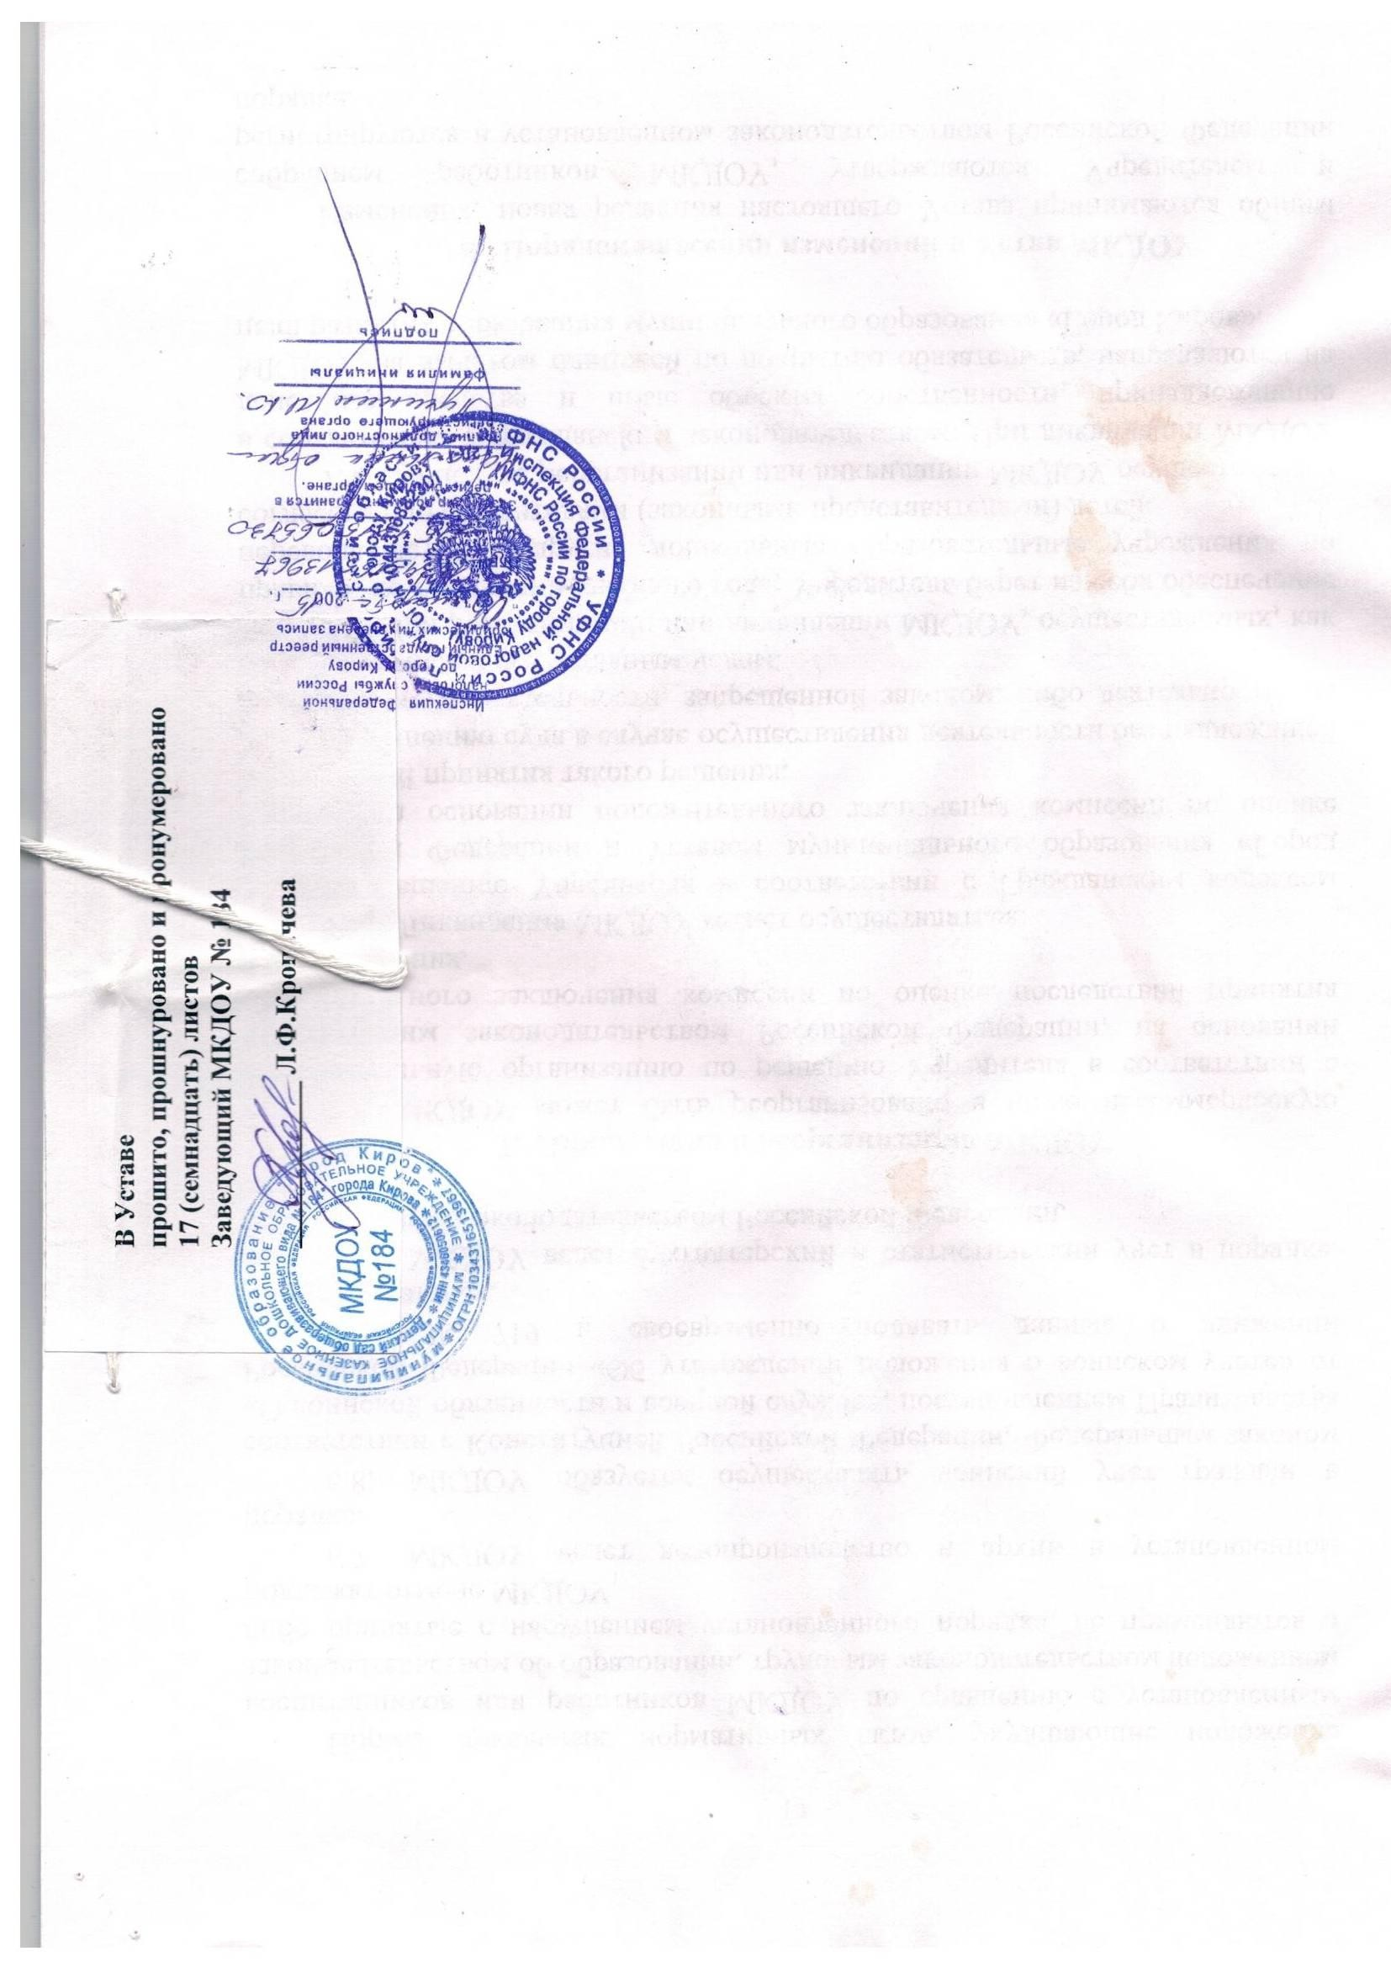
18

